Консультация для родителей
"Профилактика плоскостопия"
Плоскостопие - это деформация стопы, заключающаяся в уменьшении высоты продольных сводов в сочетании с пронацией пятки и супинацией переднего отдела стопы.
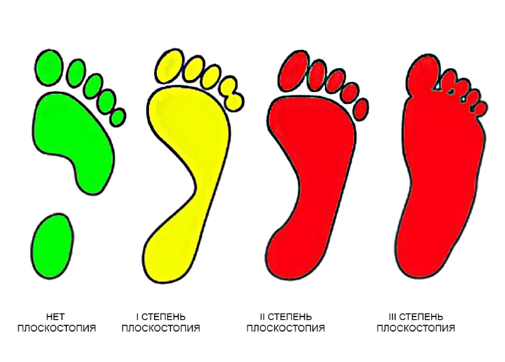
Строение стопы отвечает двумя основным требованиям:
- Способность удерживать вес тела при нагрузке на ноги;
- Амортизировать толчки, возникающие при ходьбе, беге.
По строению стопу сравнивают со сводом, различая продольный свод и поперечный свод в области переднего отдела стопы. Стопа, кроме того, по форме напоминает отрезок изогнутой пружинящей спирали. Спиралеобразная форма обеспечивает динамическую функцию стопы, ее рессорные свойства. В процессе нагрузки на ноги стопа расширяется, принимает более развернутую форму, а затем под влиянием тяг мышц и благодаря эластичности связочного аппарата принимает первоначальный вид.
Для правильной осанки и красивой походки большую роль играет правильное формирование голеностопного сустава. Любое нарушение в области этого сустава может отрицательно повлиять на походку, осанку ребёнка. Вот почему важно, чтобы инструктора ФИЗО хорошо знали особенности развития и формирования опорно - двигательного аппарата, приемы и способы профилактики и устранения некоторых деформаций. Наиболее распространенной деформацией опорно - двигательного аппарата у детей 2-7 лет является плоскостопие. При этом ноги ребенка ограничивается их подвижность.
СОВЕТЫ ПО ПРОФИЛАКТИКЕ ПЛОСКОСТПИЯ
- Благотворно влияет на формирование стопы ранее плавание;
- Очень полезны ежедневные сначала теплые (36° - 37°), а затем прохладные ножные ванночки на 10-15 минут. После ванночки надо сделать массаж и гимнастику ног, насухо вытерев их и смазав питательным кремом;
- Вырабатывайте у детей навыки правильной осанки и походку без излишнего разведения ног;
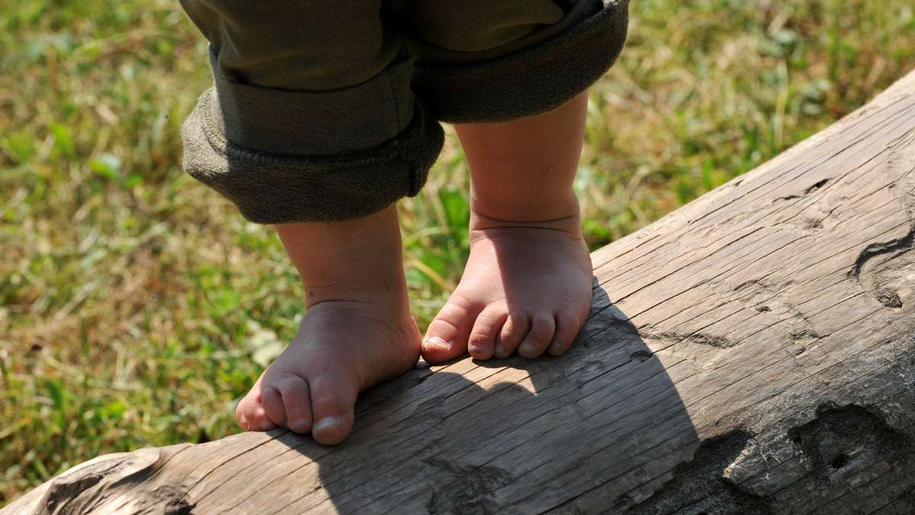
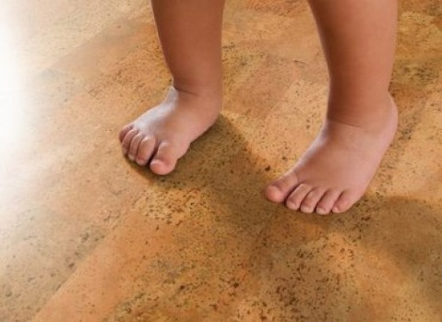
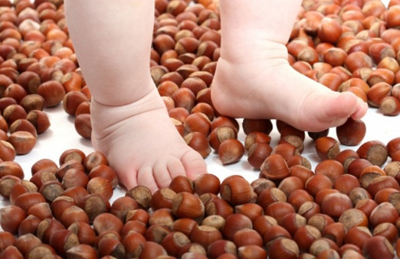
- Прекрасно укрепляет стопы ходьба босиком по рыхлой почве, песку, гальке, скошенной траве, ребристой доске, по бревну, по поролоновому матрацу;

- Выбирайте обувь для ребенка с твердой подошвой, с небольшим каблучком и шнуровкой и обязательно соответствующего размера, а не на вырост. Обувь с плоской подошвой, мягкие, особенно резиновые, тапочки, валенки вредны для ног.

